- 证：是二元运算
因为 对任意〈a，b〉∈R×R，通过加法可唯一确定一个实数c ＝a＋b，故加法是R×R到R的映射；

- 证：不是二元运算
某些实数对〈a，b〉不能通过除法唯一确定一个与之相应的实数（比如，2 / 0无意义

- 证：代数系统〈A，◦〉中既有左单位元e_{l}，又有右单位元e_{r}，则 e_{l}＝e_{r}．
- 证：如果单位元存在，则必唯一
因e_{l}为左单位元，故e_{l} e_{r} ＝ e_{r} ，又因e_{r}为右单位元，故e_{l} e_{r} ＝ e_{l} ，所以e_{l} ＝ e_{r}.

- 证：设e是代数系统〈A，*〉单位元， * 满足结合律，如果a∈A的左逆元b及右逆元c均存在，则b ＝ c．
- 证：逆元存在则必唯一
b ＝ b e ＝ b（ac）＝（ba）c ＝ ec ＝ c.

- 证：f是<A,x>--<B,/>,g是<B,/>--<C,+>,证明:f,g分别是单同态，满同态，同构时，g*f也必为单同态，满同态，同构
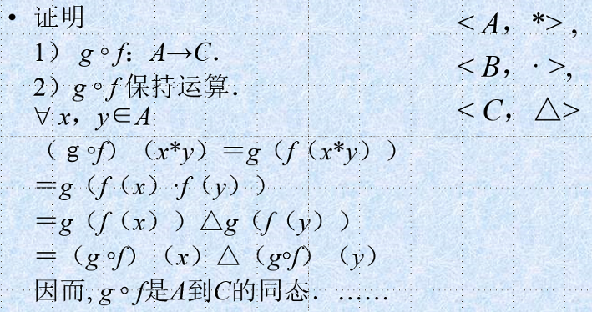

- 证：代数系统AB在f下同构，则BA在f^(-1)下同构
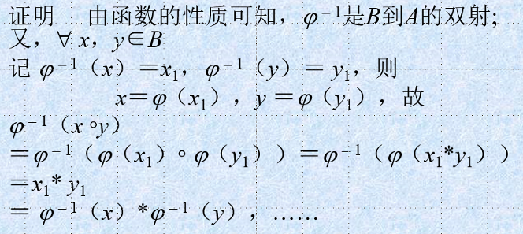

- 证：两个代数系统AB同态，A的运算满足结合律/交换律，则B的运算也满足结合律/交换律

- 证：两个代数系统AB满同态，e是A的单位元/逆元/幂等元，则f(e)为B的单位元/逆元/幂等元、
- 证：<S,*>是独异点，如果a,b∈S，有逆元存在
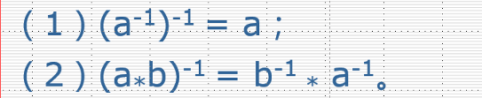
(ab)^-1 = (ab)^-1*(aa^-1)=(ab)^-1*(a*b*b^-1*a^-1)=e*(b^-1*a^a-1)

- 证：任何群都没有零元
反证法：零元*零元的逆元=？

- 证：设〈G，*〉为群，则G中消去律成立.
左乘逆元证明左消去律，右乘逆元证明右消去律

- 证：设〈G，*〉为群，则单位元e是G中唯一幂等元．
假设a是幂等元，(a^-1) * a^n = e，

- 证：设〈G，*〉，〈H，◦〉是群，f 是G到H的同态．若e 为G的单位元,则 f（e）为H的单位元，且对任意a∈G，有f（a）⁻¹＝ f（a⁻¹ ）．
∵ f（e）◦ f（e）＝ f（e * e）＝ f（e）.
∴故f（e）是H的幂等元，从而是单位元.
又∵ ∀a∈G
f（a）◦ f（a⁻¹）＝ f（a * a⁻¹ ）＝ f（e）,
f（ a⁻¹ ）◦ f（a）＝ f（ a⁻¹ * a）＝ f（e）.
故f（a⁻¹ ）为f（a）的逆，即f(a)⁻¹ = f(a⁻¹)

- 证：设〈G，*〉是群，〈H，◦〉是任意代数系统，若存在G到H的满同态, 则<H，◦>必为群．
设 f：G～H，则由满同态的性质知，H中运算 ◦ 满足结合律，
且G的单位元e的象f（e）是H的单位元，
又f为满射，∀y∈H，∃x∈G使y ＝ f（x），
y⁻¹＝ f（x）⁻¹＝f（x⁻¹）
所以，〈H，◦〉是群．

- 证：设〈G，*〉是一个半群，且
  - G中有一左单位元 e，使e a ＝ a,∀a ∈G.
  - G中任一元素a，均有一“左逆元” ，a⁻¹，使 a⁻¹a＝e.则G为群．
则
a/“左逆元” 也是 “右逆元”；
b/左单位元 也是 右单位元故知Ｇ为群
a/“左逆元” 也是 “右逆元”
∀a∈G，有 a⁻¹∈G 使a⁻¹a ＝ e，
又对a⁻¹ ∈G，有(a⁻¹)⁻¹ ∈G使(a⁻¹)⁻¹ a⁻¹ ＝ e，
因此，
a a⁻¹ ＝ e（a a⁻¹ ）
＝（（ a⁻¹ ）⁻¹ a⁻¹ ）（a a⁻¹）
＝（ a⁻¹）⁻¹（ a⁻¹ a）a⁻¹
＝（ a⁻¹）⁻¹e a⁻¹
＝（ a⁻¹）⁻¹a⁻¹
＝ e
b/左单位元 也是 右单位元
" a∈G，
a e
＝a（a⁻¹a）
＝（aa⁻¹）a
＝ ea
＝ a.
故e确为右单位元．

- 证：设〈G，*〉是半群，如果∀ a，b∈G，方程ax＝b，ya＝b在G中总有解，则G是群．
证G有左单位元、每个元素有“左逆元”。
任取 b∈G 令 y b＝b 的一个解为e，则e b ＝ b．
∀a∈G，设b x ＝ a的解为c， 即 bc＝a
则 e a ＝ e（bc）＝（e b）c ＝ bc＝a ；
2) 任取a∈G，y a＝e有解，设a' 为一解，则a'a＝e，
由定理４可知，G是群.

- 证：〈G，*〉是有限群，则其运算表中每一行（列）都是G中元素的一个全排列．
设 G ＝｛a₁，a₂，…，a_{n}｝，
则其运算表中第i行为
a_{i}a₁，a_{i}a₂，…，a_{i}a_{n}
这是G中元素的一个全排列(只需证明其中任意两项必不相同)：若a_{i}a_{j}＝a_{i}a_{k}，j≠k，
则由消去律得a_{j}＝a_{k}，矛盾。

- 证：有限半群，如果消去律成立则必为群
因为G有限,设G={a1,...,an},任取a,b∈G,只需证明ax=b和xa=b有解即可.
因为半群对运算封闭,所以aa1,...,aan∈G.这n个元素必然两两不等,否则若aai=aaj(i≠j),根据消去律,ai=aj,矛盾.
所以aa1,...,aan是a1,...,an的一个排列,而b∈G,所以必存在一个ai(1≤i≤n),使得aai=b,所以ax=b有解,同理xa=b有解

- 证：设〈G，*〉，〈H，◦〉为两个群，f是G到H的同态，A是G的子群，则f（A）是H的子群．
∀y１，y２∈f（A），∃x１，x２∈A，使
f（x1）＝ y2，f（x2）＝ y2
故 y1◦ y2＝ f（x1）◦ f（x2）＝ f（x1* x2）∈ f（A）.
故，f（A）对 ◦ 是封闭的，〈f（A），◦〉是代数系统．
由于
f |_{A}：A～f（A）
由上节定理３[1]，〈f（A），◦〉是群。
从而f（A）是H的子群．

- 证：设G是群，C＝｛a|a∈G， "x∈G：ax＝xa｝，则C为G的子群，（称为群G的中心）
∀x∈G，e x ＝ x e，故 e∈C，即C非空．设a，b∈C，则 ∀x∈G，
（a b）x＝a(bx)=a(xb)=(ax)b ＝(xa)b ＝ x（a b）.即a b∈C.
又设a∈C，则 ∀x∈G，a x＝x a，两边左乘a ^{–1} ，得x ＝ a^{–1}xa，两边再右乘a^{–1} ，得 x a ^{–1} ＝ a ^{–1} x. 从而得知a ⁻¹ ∈C．故C是子群

- 证：设H是群〈G，*〉的非空子集，则
H是G的子群，当且仅当
（1）∀ a，b∈H 有a * b∈H.
（2）∀ a∈H ，a在G中的逆元a^{–1} ∈H.
必要性: 设H是G的子群，则由定义知（１）必成立．又由定理１知，a在G中的逆元a^{–1} ∈H．
充分性：设（１）、（２）成立，则由（１）知H 为半群．H 非空，取a∈H，由（２），a^{–1} ∈H，由（１），a * a^{–1} ＝ e∈H，显然，e是H的单位元．
又，∀a∈H， a^{–1} ∈H必是a在H中的逆元．故H是子群．

- 证：设G是群，a∈G，令（a）＝｛ a ^{i} | i∈Z ｝, 则（a）是G的子群，（称为由a 生成的循环子群．）
显然（a）非空，又 ∀a^{i}，a^{j}∈(a)，
a^{i} a^{j} ＝ a^{i+j} ∈ (a)；
又，∀ a ^{i}∈（a）由指数律
( a ^{i} ) ^{–1} ＝ a ^{– i} ∈（a）
故（a）为G的子群．

- 证：设H是群G的子群，
1）则H的单位元 e' 就是G的单位元e。
2）对a∈H，a在H中的逆元 a' 就是a在G中的逆元a ⁻¹．
1）e'是H的单位元，则e' e' ＝ e' ，故 e' 为G的幂等元，但G的单位元e是唯一幂等元，故e' ＝ e．
2）∀ a∈H， a'为a 在H中的逆元，且e' ＝ e ，故 a' a ＝ a a' ＝ e' ＝ e.
因而，a' 为a在G中的逆元．

- 证：设〈G，*〉为群，S是G的非空子集，则
S是G的子群 ⇔ ∀ a，b∈S，a * b ^{–1} ∈S.
必要性显然；充分性：
S≠∅，取 a∈S，于是, e＝a * a^{–1} ∈S. 从而, ∀a ∈S，a ^{–1} ＝ e * a^{–1} ∈S.
∀a , b∈S，由以上所证，b⁻¹ ∈S，故
a * b ＝ a * (b^{–1} )^{–1} ∈S，
从而S是G的子群．
（用了T23的结论）

- 证：设G是一个群，a∈G
（1）a的周期等于a生成的循环子群（a）的阶，即| a |＝|（a）|
（2）若a的周期为n <∞ ，则a ^{m} ＝ e ⇔ n | m.
分两种情况证明| a |＝|（a）|
（i）a的周期n为有限数，往证 （a）＝｛a⁰，a¹，…，a^{n -1}｝ 且 a⁰，a¹，…，a^{n -1} 互不相同．
"a ^{i}∈（a），令i ＝ kn＋r,k，r∈Z，０≤r＜n
则 a^{i} ＝ a ^{kn+r} ＝ a^{kn} a^{r} ＝ a^{r}
故 a^{i}∈｛ a⁰，a¹，…，a^{n -1} ｝
因此 （a）Í｛ a⁰，a¹，…，a^{n -1} ｝
又显然｛ a⁰，a¹，…，a^{n -1} ｝Í（a），
所以 （a）＝｛ a⁰，a¹，…，a^{n -1}｝．
下面说明 a⁰，a¹，…，a^{n -1}互不相同
若 a ^{i} ＝ a ^{j}０≤i，j＜n，i≠j
不妨设i＞j，则 a ^{i – j} ＝ e，０＜i－j＜n，与a的周期为n矛盾．
所以 a⁰，a¹，…，a^{n -1}互不相同，
从而 |（a）|＝ n，即有 | a|＝|（a）|
（ii）a的周期为∞，这时
a ¹，a ²，…，a ^{i} …
互不相同，故|（a）|＝∞，
因此也有| a |＝|（a）|．
总之，| a |＝|（a）|成立．
（２）设a ^{m} ＝ e，令
m ＝ kn＋r， ０≤r＜n
则 a ^{m} ＝ a ^{kn+r} ＝ a ^{kn} a ^{r} ＝ a ^{r}
因此 a ^{r} ＝ e，０≤r＜n
由于a的周期为n，故必有r＝０，即n|m．
反之，若n|m，显然a ^{m} ＝ e.

————————————————————————————————————————————————————————————

- 证：设〈G，*〉是一个循环群，
1）若G是无限群，则〈G，*〉≅〈Z，＋〉
2）若G是n阶群，则 〈G，*〉 ≅ 〈Z_{n}，＋_{n}〉
１）设G是无限循环群，设a为其生成元，
G ＝（a）＝｛…，a^{–2} ，a^{–1} ，a⁰，a¹，a²，…｝
令 f：Z→G，定义如下：
f (i ) = a ^{i},∀ i∈Z .
显然f为满射．下证f为单射，∀ i，j∈Z 若 f（i）＝ f（j），即a ^{i} ＝ a ^{j}，要证 i＝j．若i≠j，不妨设i＞j，则
a ^{i – j}＝ e,i－j＞０
因此a必有有限周期，从而G＝（a）为有限群，矛盾．所以，i＝j，从而f为单射．总之f是双射．
又 ∀i，j∈Z，f（i＋j）＝a ^{i+j}＝a ^{i} * a ^{j} ＝ f（i）* f（j）
即f保持运算，从而f：Z ≅ G.
２）设G为n阶循环群，a为其生成元，则|a|=n，且
G＝｛a⁰，a¹，a²，…，a^{n -1} ｝
其中a⁰，a¹，a²，…，a^{n -1}互不相同，令
f （［i］）= a ^{i}，∀［i］∈Z_{n}
则显然 f 是 Z_{n} 到G的满射，又设
f（［i］）＝f（［j］），即a ^{i}＝a ^{j}，则a ^{i – j} ＝ e，
由周期的性质可知，n | i－j 即i ≡ j mod n.
因此［i］＝［j］. 从而知 f 是单射．总之f是双射．
下证f是同态．∀［i］，［j］∈Z_{n}，
f([i]＋_{n}[j])＝ f([i＋j])＝a ^{i+j} ＝ a ^{i} * a ^{j}＝f([i]) * f([j])
因此f：Z_{n} ≅ G．

- 证：循环群的子群必为循环群
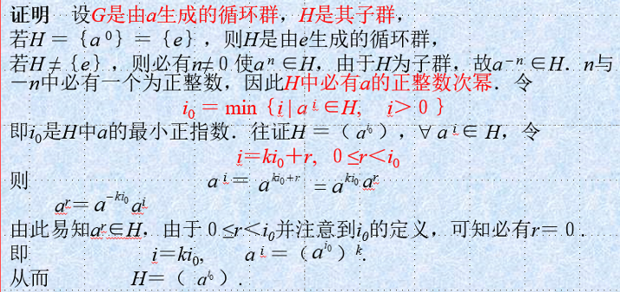

- 证：设〈G，*〉是n阶循环群，m是正整数且 m | n，则G中存在唯一一个m阶子群．
由于m|n，设n ＝ dm，则（a ^{d}）^{m}＝a ^{d m} ＝ a ^{n} ＝e.
又,∀h∈Z，若０＜h＜m，则０＜d h＜n，故由周期的定义,
（a ^{d}）^{h} ＝ a ^{d h} ≠ e.
从而a ^{d}的周期为m，因此，a ^{d} 生成的循环子群A＝（a ^{d}）是G的m阶子群．
下面再证G中m阶子群是唯一的. 在G中任取一m阶子群H，由定理２知，H是循环群，设H的生成元为a ^{i} ，即 H ＝（a ^{i}），则 a ^{i} 的周期为m，因此
a ^{i m}＝（a ^{i}）^{m} ＝ e.
所以n | im ，即 md | im，可见 d | i，不妨设i＝kd，则
a ^{i} ＝ a ^{kd} ＝（a^{d}）^{k}
因此，a ^{i}∈A. 从而，对任何j∈Z，（a^{i}）^{j}∈A，因而H⊆A，又H与A＝（a ^{d}）均有m个元素，所以有H ＝（a ^{d}），这样就证明了G中有唯一的m阶子群．

- 证：设R为有单位元的环，且不只含一个元素，则１≠０．
若１＝０，则 ∀ a ∈R，
a = a·１＝ a·０＝０.
故R只含一个元素０，矛盾．
以后提到有单位元的环时，总指非零环．因此１≠０总成立．
当环R的乘法运算满足交换律，即〈R，· 〉为（可）交换半群时，称R为（可）交换环．

- 证：对于剩余环〈Z_{n}，＋_{n}，×_{n} 〉，若n不是素数，则Z_{n}中必存在零因子．
Z_{n}中的零元为［０］．因为n不是素数，故存在整数n₁，n₂，使
n＝n₁n₂，１＜n₁≤n₂＜n
因此 ［n₁］≠［０］，［n₂］≠［０］，
但 ［n₁］×_{n}［n₂］＝［０］. 即［n₁］，［n₂］是Z_{n}的一对零因子．

- 证：若环R无零因子，则乘法消去律成立．反之亦然．
设R中无零因子， ∀a≠0, ， 如果 ab＝ac，则 ab－ac＝０， a（b－c）＝０. 由于a≠０，R中无零因子，故 b－c＝０,即b ＝ c.
同理ba＝ca ⇒ b＝c ;
反之，设环R中乘法消去律成立，若R中有零因子a，b，使得 ab＝０＝ a０，由消去律得 b＝０，矛盾．故R中必无零因子．

- 证：若p是一个素数，则〈Z_{p}，＋_{p}，×_{p} 〉是一个整环．
若［i］×_{p}［j］=［０］，则
［ij］＝［０］，因而 p｜ij．故p｜i 或 p｜j，［i］＝［０］ 或 ［j］＝［０］
〈Z_{n}，＋_{n}，×_{n} 〉是整环 ⇔ n为素数

- 证：设R是一个无零因子的有限环，且｜R｜≥２，则R必为除环．
需要证明〈R-{0}，· 〉为群．
由于｜R｜≥２，故R-{0}非空，又，R中不含零因子，故R-{0}对 · 封闭，从而〈 R-{0} ，· 〉必构成半群，且由定理１知，在该半群中消去律成立，从而〈 R-{0} ，· 〉是一个满足消去律的有限半群，故必为群．

